Статистика участі в електронних голосуваннях представників кафедр у Науково-методичній комісії
(загальна кількість голосувань – 32, період 03.2017 – 13.03.2020 (час 12-00))
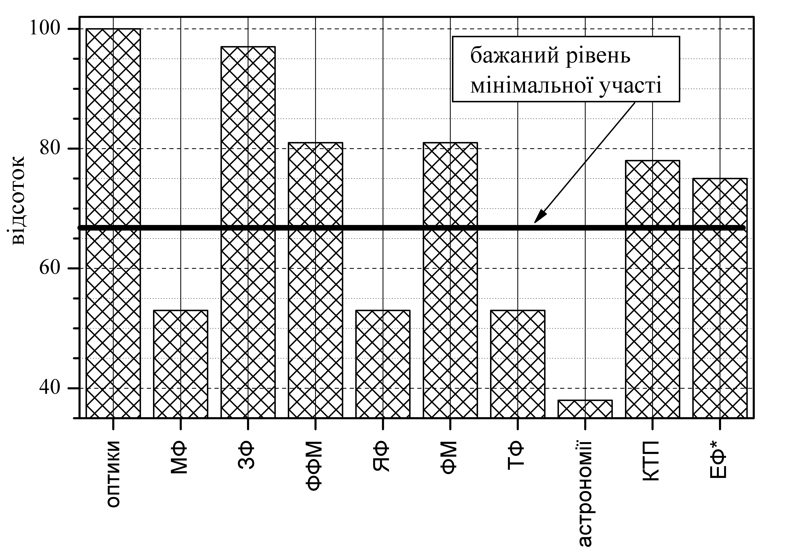
*статистика за 8 останніх голосувань – змінився представник
Кількість рукописів, представлених на розгляд НМК
(період 03.2017 – 03.2020)
